Tendencias e Innovación en Tecnología Agrícola - TEA (CG2335-223E)

Laboratorio y Problemas 06

Introducción al Análisis de Datos en Python

Jupyter Notebooks, Pandas, Matplotlib y Proyecto

Estudiante: Sebastian Salvatierra (24278)

Grupo:

Proyecto:

Identificador de Github: chebete

Fecha: 05 de Octubre del 2022.

# Parte 1: Problema - Jupyter Notebook (https://jupyter.org/)

Siga las instrucciones del documento de laboratorio y problemas 06.

Ejemplos y datasets (mostrados en los Videos) pueden encontrarse acá:

<https://github.com/maverick-zhn/tea/tree/main/data-analysis>

Primera gráfica (Graficando Listas)

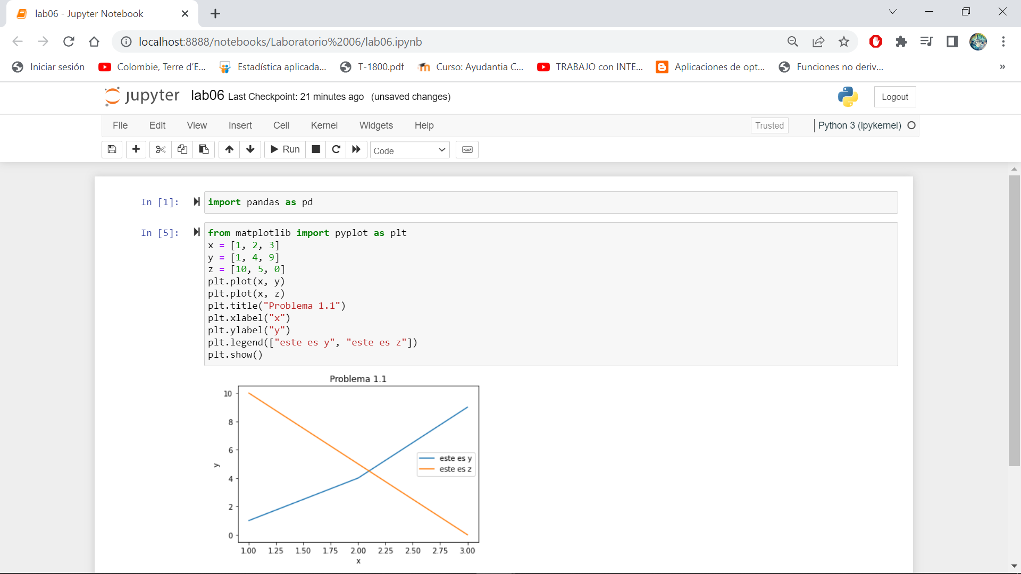

*Incluya la captura de pantalla acá. La captura de pantalla* ***debe mostar el código y el Jupyter Notebook corriendo en Jupyter (https://jupyter.org/try-jupyter/lab/)****.*

Segunda gráfica (Graficando sample_dataset)

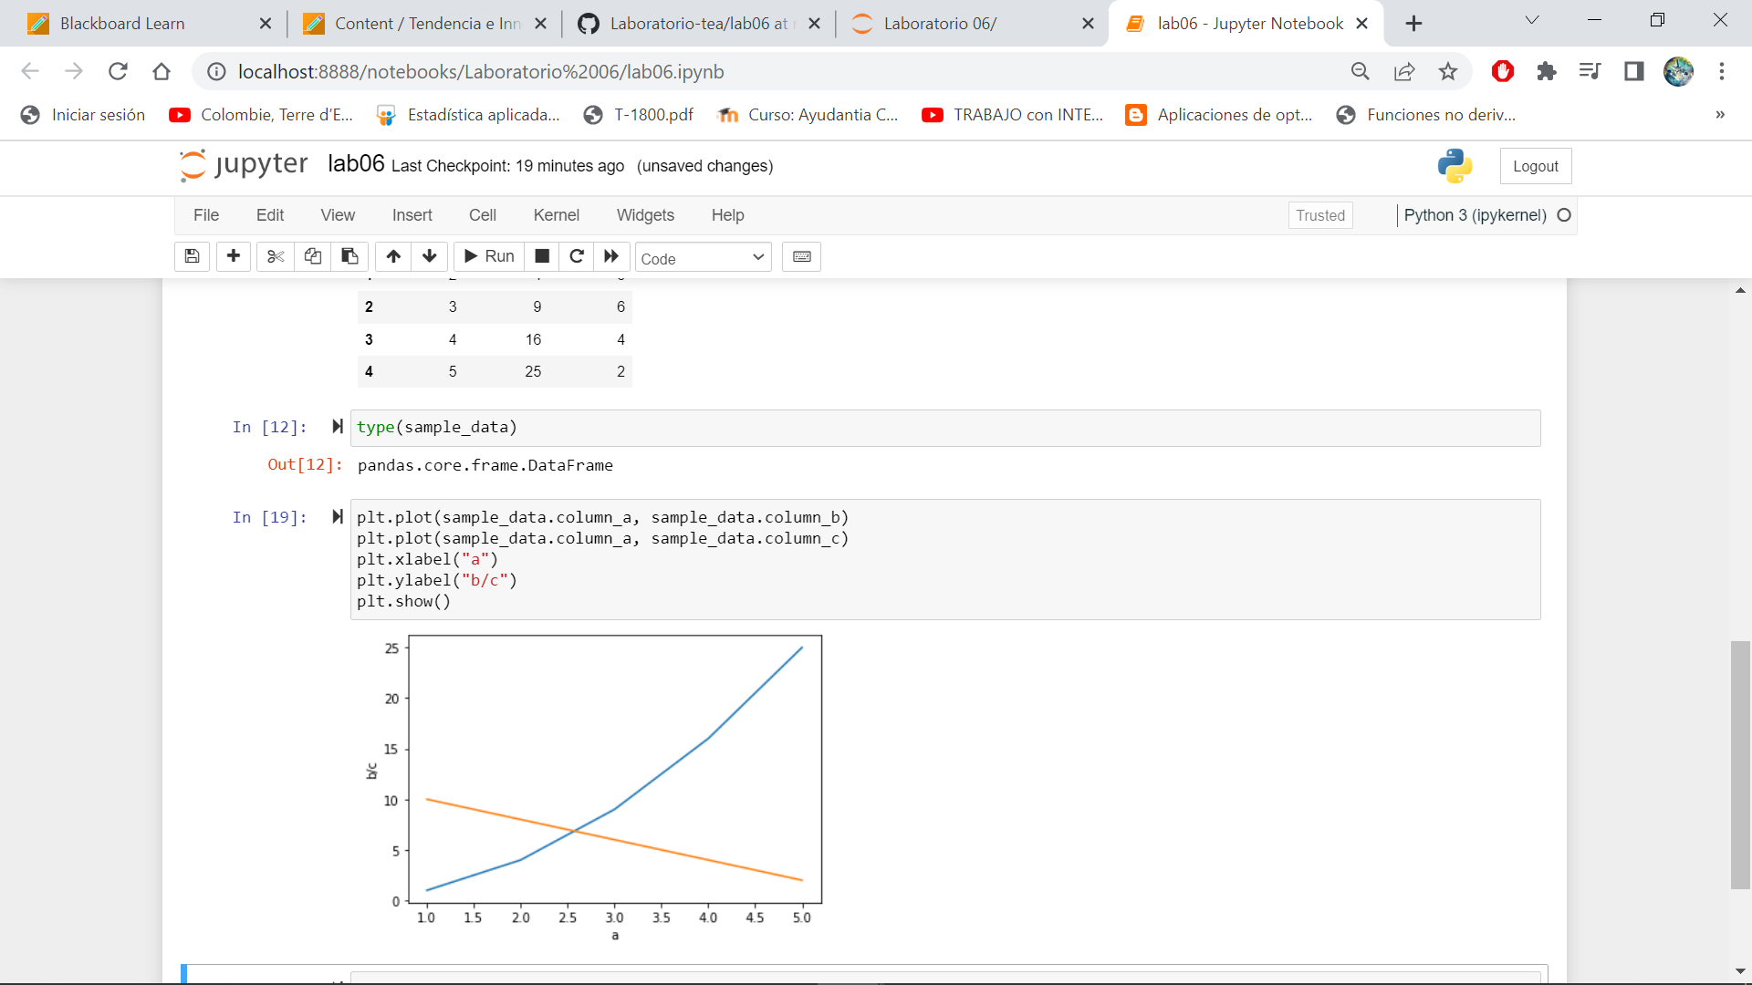

*Incluya la captura de pantalla acá. La captura de pantalla* ***debe mostar el código, la gráfica y el Jupyter Notebook corriendo en Jupyter (https://jupyter.org/try-jupyter/lab/)****.*

Tercera gráfica (Graficando countries)

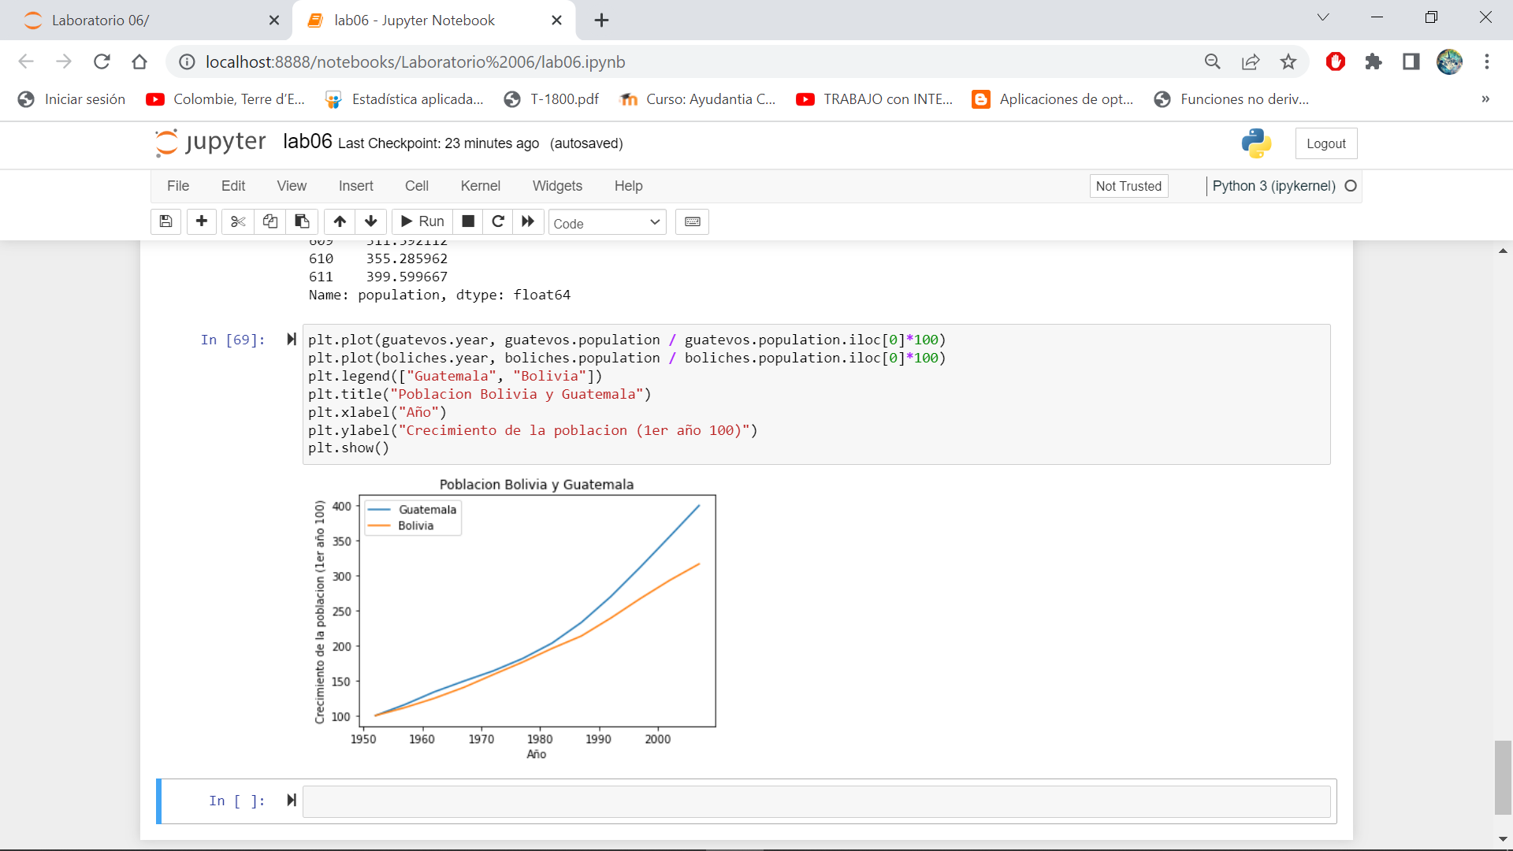

*Incluya la captura de pantalla acá. La captura de pantalla* ***debe mostar el código, la gráfica y el Jupyter Notebook corriendo en Jupyter (https://jupyter.org/try-jupyter/lab/)****.*

# Parte 2: Problema - Utilizando Pandas para subir fuente de datos (Valor: 2 puntos)

Fuente de Datos del Proyecto (Subiéndo la fuente de datos a memoria utilizando Pandas)

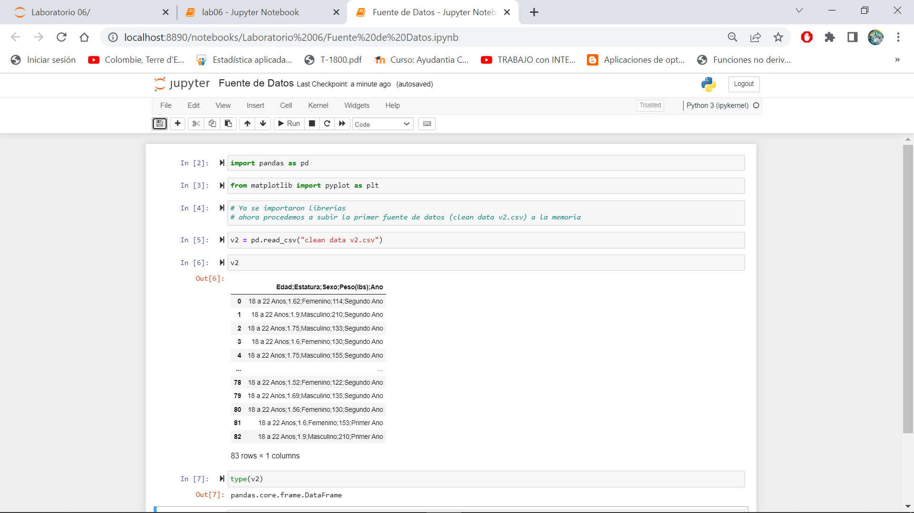

*Incluya la captura de pantalla acá. La captura de pantalla* ***debe mostar el código, el contenido del DataFrame, y el Jupyter Notebook corriendo en Jupyter (https://jupyter.org/try-jupyter/lab/)****.*

# Parte 3: Laboratorio

**¿Revisó, estudió, y analizó los videos de la clase y laboratorio?**

**Sí/No**

(Marque su respuesta)

**(opcional) ¿Cuál es el url/link/enlace del directorio creado en Github? ¿A dónde se subieron los archivos de este laboratorio?**

Los archivos estan en lab06

[**https://github.com/chebete/Laboratorio-tea/tree/master/lab06**](https://github.com/chebete/Laboratorio-tea/tree/master/lab06)

*Incluya el enlace del Jupyter Notebook subido a Github (opcional):*

[**https://github.com/chebete/Laboratorio-tea/tree/master/lab06/Jupyter%20Notebooks**](https://github.com/chebete/Laboratorio-tea/tree/master/lab06/Jupyter%20Notebooks)

Los Notebooks estan en el folder Jupyter Notebooks

**Lo siguiente se puede efectuar después de estudiar el contenido de las últimas clases y videos.**

Proyecto: Extraer elementos del DataFrame utilizando las columnas y iloc.

Proyecto: Empezar con Matplotlib para graficar partes de los datos.

Proyecto: Leer/Investigar la documentación de las librerías utilizadas.

**TODOS deben subir este documento a Blackboard.**